**THE CREATION OF ADAM (Michelangelo)**

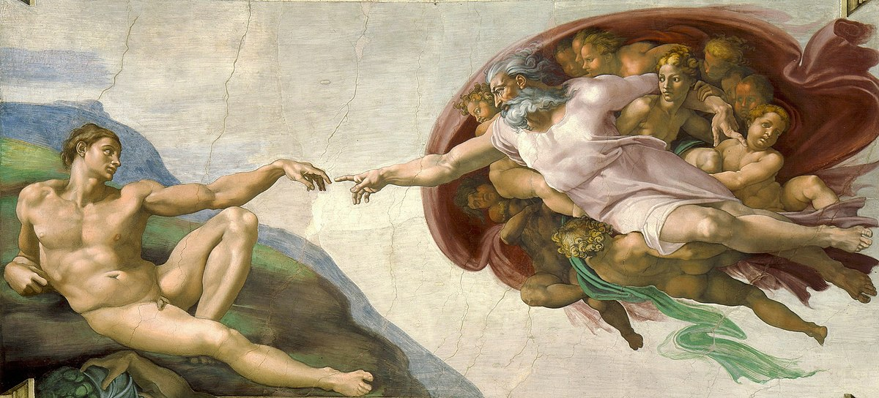

**THE VIRGIN AND CHILD WITH SAINT ANNE ( Leonardo da Vinci)**

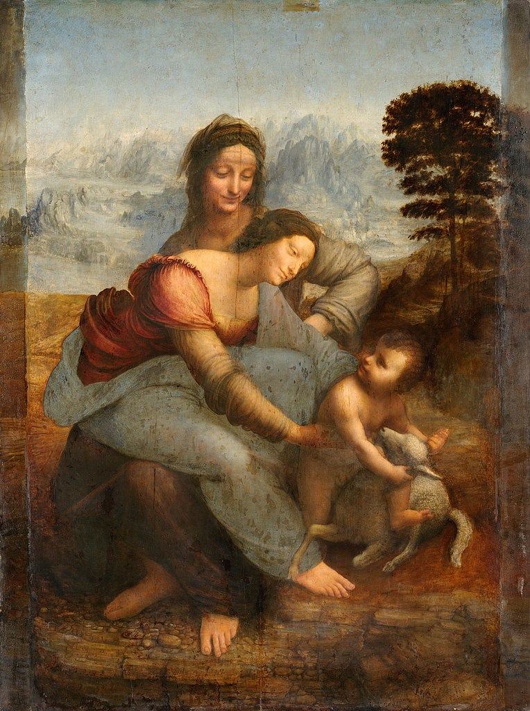

**THE WEDDING OF THE VIRGIN (Raphael)**

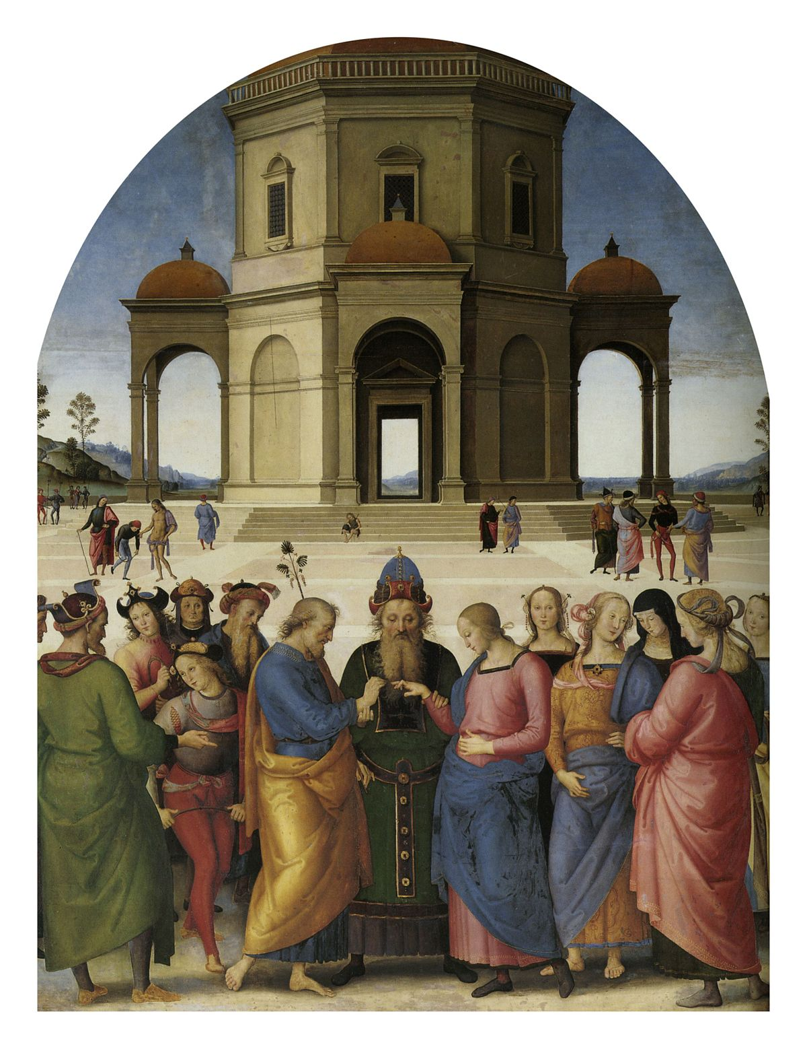

**MADONNA WITH ST. JOHN THE BAPTIST AND DONATUS (Verrochio)**

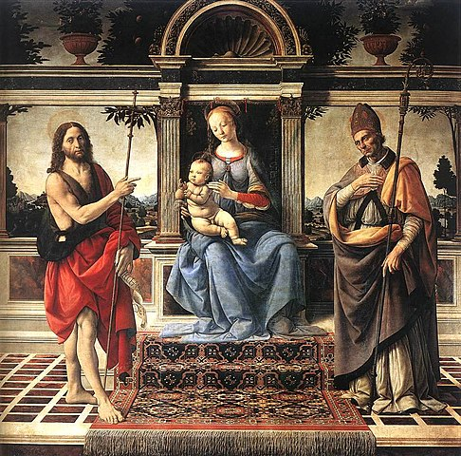

**PRIMAVERA (Botticelli)**

**O Μποτιτσέλι φαίνεται ότι εμπνεύστηκε από τους στίχους του Ρωμαίου ποιητή Λουκρήτιου για την Άνοιξη.**

Έρχεται η Άνοιξη, ακολουθεί η Αφροδίτη που την αναγγέλει

του Έρωτα η φτερωτή μορφή, στου Ζέφυρου βαδίζοντας τ΄αχνάρια

η ανθοφόρα μάνα και θεά, η Φλώρα, στρώνει ολόγυρα λουλούδια,

πολύχρωμους εξαίσιους ανθούς κι αρώματα στο δρόμο που περνάνε.

*Λουκρήτιος, Για την φύση των πραγμάτων, έμμετρη μετάφραση Θεόδωρου Παπαγγελή*[[4]](https://el.wikipedia.org/wiki/%CE%97_%CE%AC%CE%BD%CE%BF%CE%B9%CE%BE%CE%B7_(%CE%9C%CF%80%CE%BF%CF%84%CE%B9%CF%84%CF%83%CE%AD%CE%BB%CE%B9)" \l "cite_note-4)

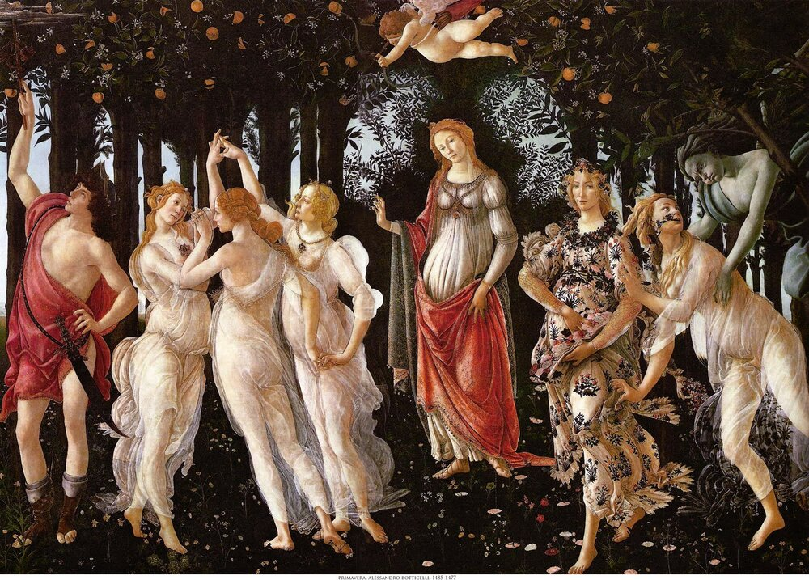

Διαβάζοντας τον πίνακα από δεξιά προς τα αριστερά, βλέπουμε :

* Τον θεό [Ζέφυρο](https://el.wikipedia.org/wiki/%CE%96%CE%AD%CF%86%CF%85%CF%81%CE%BF%CF%82) να φυσά ελαφρά και να κρατά στα χέρια του μια γυναικεία φιγούρα.
* Την [νύμφη Χλωρίδα](https://el.wikipedia.org/wiki/%CE%9D%CF%8D%CE%BC%CF%86%CE%B7_%CE%A7%CE%BB%CF%89%CF%81%CE%AF%CE%B4%CE%B1),την οποία κρατά ο Ζέφυρος
* Την θεά των λουλουδιών και της Άνοιξης [Φλόρα](https://el.wikipedia.org/wiki/%CE%A6%CE%BB%CF%8C%CF%81%CE%B1_(%CE%BC%CF%85%CE%B8%CE%BF%CE%BB%CE%BF%CE%B3%CE%AF%CE%B1)" \o "Φλόρα (μυθολογία)). Είναι η ίδια η νύμφη Χλωρίδα, η οποία έχει πλέον ενωθεί με τον άνεμο και έχει ανθίσει.
* Στο μέσον η Θεϊκή [Αφροδίτη](https://el.wikipedia.org/wiki/%CE%91%CF%86%CF%81%CE%BF%CE%B4%CE%AF%CF%84%CE%B7_(%CE%BC%CF%85%CE%B8%CE%BF%CE%BB%CE%BF%CE%B3%CE%AF%CE%B1)) στέκεται μπροστά από θάμνο [μυρτιάς](https://el.wikipedia.org/wiki/%CE%9C%CF%85%CF%81%CF%84%CE%B9%CE%AC) και επιβλέπει τα γεγονότα.
* Ο μικρός θεός [Έρωτας](https://el.wikipedia.org/wiki/%CE%88%CF%81%CF%89%CF%82) πετά πάνω από την θεά με δεμένα τα μάτια του και σκοπεύει με το τόξο του.
* Οι τρεις γυναικείες φιγούρες που λικνίζονται απαλά και φορούν πέπλα με τα χρώματα της οικογενείας των Μεδίκων καθώς και χαρακτηριστικά στολίδια, αντιπροσωπεύουν τις [τρεις Χάριτες](https://el.wikipedia.org/wiki/%CE%A7%CE%AC%CF%81%CE%B9%CF%84%CE%B5%CF%82).
* Ο θεός [Ερμής](https://el.wikipedia.org/wiki/%CE%95%CF%81%CE%BC%CE%AE%CF%82_(%CE%BC%CF%85%CE%B8%CE%BF%CE%BB%CE%BF%CE%B3%CE%AF%CE%B1)) τελευταίος αριστερά έχει υψώσει το [Κηρύκειο](https://el.wikipedia.org/wiki/%CE%9A%CE%B7%CF%81%CF%8D%CE%BA%CE%B5%CE%B9%CE%BF) και διώχνει τα σύννεφα που εμφανίζονται, τα οποία θα μπορούσαν να σκοτεινιάσουν τον πίνακα.

**MADONNA AND CHILD (Bellini)**

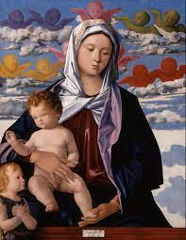

**THE LAMENTATION OVER St. FRANCIS (Fra Angelico)**

